25.在抗美援朝战争中，用身体堵住敌人枪口的英雄人物是
A.邱少云 B.黄继光 C.罗盛教 D.董存瑞
26.今年是万隆会议召开 周年。
A.60 B.65 C.70 D.75
27.作出改革开放重大战略决策的会议是
A.中国共产党第八次全国代表大会 B.中国共产党第十二次全国代表大会[来源:学+科+网]
C.中国共产党第十一届三中全会 D.中国共产党第十五次全国代表大会
28.下列文学作品被认为欧洲开始从中世纪向近代社会过渡的标志是
A.《复活》 B.《奥赛罗》 C.《哈姆雷特》 D.《神曲》
29.下列与美国国庆日有关的文献是
A.《宅地法》 B.《人权宣言》 C.《独立宣言》 D.《巴黎和约》
30.彻底摧毁封建专制制度，使“民主”“共和”思想广为传播的资产阶级革命是
A.古巴革命 B.美国独立战争 C.美国内战 D.法国大革命
31.近代史上英国对印度进行大肆掠夺和野蛮扩张的代表人物是
A.戈登 B.克莱武 C.章西女王 D.玻利瓦尔
32.“三角贸易”的行程是
A.欧洲 非洲 美洲 欧洲 B.欧洲 美洲 非洲 欧洲
C.非洲 美洲 欧洲 非洲 D.非洲 欧洲 美洲 非洲
33.无产阶级建立政权的第一次伟大尝试是
A.十月革命 B.巴黎公社 C.宪章运动 D.二月革命
34.“起来，饥寒交迫的奴隶……”这首唱响全世界的无产阶级战歌——《国际歌》的词作者是
A.欧仁·鲍狄埃 B.狄盖特 C.瓦尔兰 D.里果
35.美国内战中,为扭转战局而颁布的法律文献是
A.《全国工业复兴法》 B.《民法典》
C.《解放黑人奴隶宣言》 D.《商法典》
36.第二次工业革命中，有“航空飞行器的先驱”之称的人是
A.卡尔·本茨 B.爱迪生 C.史蒂芬孙 D.莱特兄弟
37.第一次世界大战中最残酷的战役是
A.马恩河战役 B.索姆河战役 C.日德兰海战 D.凡尔登战役[来源:学科网ZXXK]
38.把教士称作“文明的恶棍”, 骂教皇是“两足禽兽”的法国启蒙运动思想家是
A.孟德斯鸠 B.卢梭 C.伏尔泰 D.洛克
39.提出“相对论”的科学家是
A.牛顿 B.哥白尼 C.达尔文 D.爱因斯坦
40.荷兰伟大的画家凡·高的代表作是
A.《向日葵》 B.《最后的晚餐》 C.《和平鸽》 D.《亚威农的少女》
41.最能体现巴黎和会分赃性质的内容是
A.法国收回阿尔萨斯和洛林
B.德国的海外殖民地交给战胜国进行“委任统治”
C.废除德国的普遍义务兵役制
D.德国应支付大量战争赔款
42.罗斯福新政的特点是[来源:学_科_网Z_X_X_K]
A.政府对经济的干预和指导 B.使美国从根本上消除了危机
C.使美国渡过了危机 D.维护资本主义统治
43.二战后，巴拿马人民收回了运河的全部主权和管辖权。此前掌握巴拿马运河控制权的国家是
A.德国 B.法国 C.美国 D.英国
44.二战后，美苏争霸形成的世界格局是
A.凡尔赛—华盛顿体系 B.两极格局
C.维也纳体系 D.一超多强
历 史 部 分
三、相关链接题（根据题中要求回答相关问题。请用0.5mm黑色签字笔把答案写在答题卡指定的位置上。本题共6小题，每小题1分，共6分）
48.把世界各个地区连成一个整体的重大事件是——
49.英国为限制王权而颁布的法律文献是——
50.第一部较为完整而系统地阐述科学社会主义基本原理的伟大著作是——
51.被称为“发明大王”的美国科学家是——
52.绥靖政策达到顶峰的标志是——
53.毕加索创作的控诉法西斯暴行的大型壁画是——
四、列举题（根据题中要求回答相关问题。请用0.5mm黑色签字笔把答案写在答题卡指定的位置上。本题共2小题，每小题2分，共4分）
54.列举19世纪60年代两次资产阶级性质的改革。
55.列举第二次工业革命和第三次科技革命的核心标志。

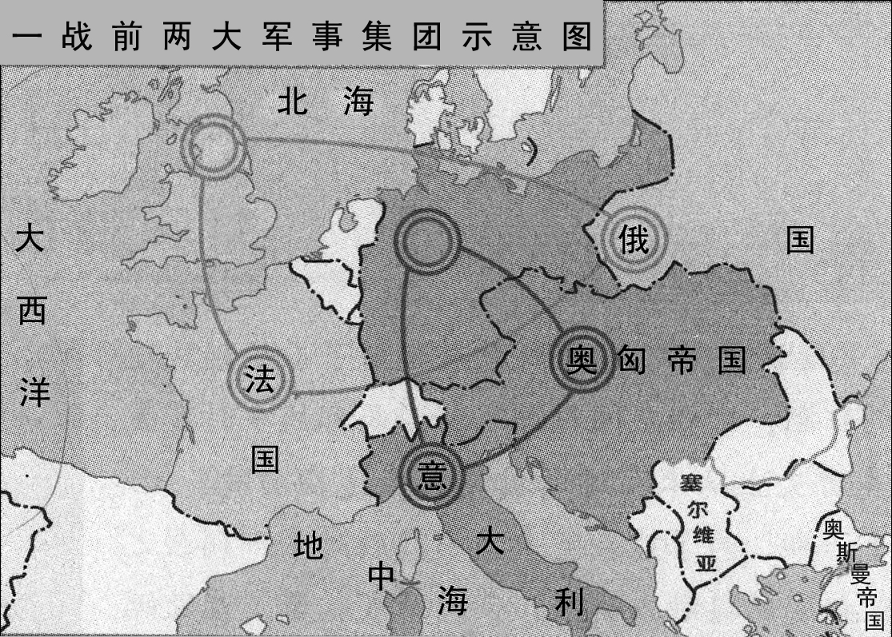
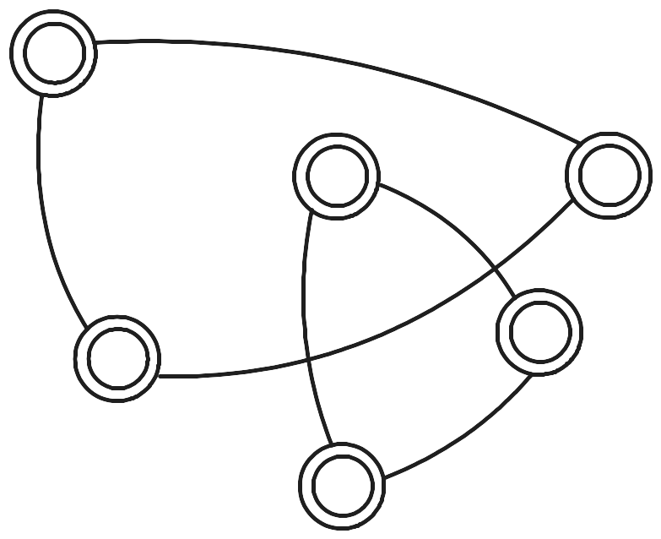
五、识图释图题（根据题中要求回答相关问题。请用0.5mm黑色签字笔把答案写在答题卡指定的位置上。共5分）
A
B
56.请观察右图，回答问题。
⑴ 第一次世界大战前形成的两大军事集团
的名称是什么？（2分）
⑵图中字母A、B分别代表的是哪两个国

家？（2分）

⑶两大军事集团的形成产生的严重后果

是什么？（１分）[来源:学科网ZXXK]

六、解析与感悟题（根据题中要求回答相关问题。请用0.5mm黑色签字笔把答案写在答题卡指定的位置上。本题共2小题，57小题7分，58小题8分，共15分）
57. 阅读下列材料，回答问题。
2015年，是世界反法西斯战争胜利70周年，也是中国抗战胜利70周年。中国将首次在抗战胜利纪念日举行阅兵仪式。隆重纪念二战胜利70周年，是为了牢记历史，更是对军国主义复辟的警惕。
材料一：1939年8月31日，希特勒签署了关于实施“白色方案”的命令。其中写到：“进攻日期：1939年9月1日。”
材料二：1942～1943年，德军从西面和南面逼近苏联，苏联红军进行了殊死抗战……最终战役以苏军的胜利而宣告结束。这次战役不但是第二次世界大战中的关键性战役，也是第二次世界大战的转折点。
材料三：1945年2月，苏、美、英三大国领袖在克里木半岛召开会议。会议决定“彻底摧毁军国主义和纳粹制度，保证德国不再扰乱世界和平……”
⑴材料一中的“1939年9月1日”发生了哪一突袭事件？（1分）导致太平洋战争爆发的突袭事件是什么？（1分）
⑵材料二描述的是哪一次战役？（1分）
⑶材料三指的是哪一次会议？（1分）这次会议决定战后成立的国际性组织是什么？（1分）
⑷这场反法西斯战争中最后投降的法西斯国家是哪个？（1分）该法西斯国家在1937年12月制造了哪起惨绝人寰的大屠杀？（1分）
58.阅读下列材料，回答问题。
材料一：近代以来，西欧一直处于世界主导地位。二战后，美苏两大国崛起，并进行了争夺世界霸权的斗争。沦为二三流的西欧各国感到危机，认识到联合成一个整体的重要性，于是西欧人走向了联合。如今欧洲人早已组成了这样一个整体。
材料二：2013年，习近平主席在访问中亚的哈萨克斯坦和东南亚的印尼时，分别提出了共建“丝绸之路经济带”和“21世纪海上丝绸之路”。“一带一路”沿线已有60多个国家及多个国际组织表示支持。[来源:学科网ZXXK]
材料三：2013年，中国领导人提出筹建旨在加强各国经贸联系的亚洲基础设施投资银行的倡议。截止2015年4月15日，有57个国家提出申请加入“亚投行”。这个经济组织以利益为纽带，促进国家间的友谊，推动亚洲各国基础设施的互联互通。
⑴材料一中这个“整体”是今天的哪一组织？（1分）这一组织的前身是什么？（1分）
使这个“整体”最终形成的条约是什么？（1分）这个“整体”所使用的统一货币是哪种？（1分）
⑵上述材料说明了当今世界怎样的经济发展趋势？（1分）
⑶说出我国为适应这种发展趋势在1991年加入的区域性经济组织名称是什么？(1分）
⑷结合材料谈一谈中国应如何面对这种发展趋势？（2分）
2015年丹东市初中毕业生毕业升学考试
历史试题参考答案及评分标准
一、选择题（共20题，每题1分，共20分）
题号 | 25 | 26 | 27 | 28 | 29 | 30 | 31 | 32[来源:学科网ZXXK] | 33 | 34 | 35 | 36 | 37 | 38 | 39 | 40 | 41 | 42 | 43 | 44
答案 | B | A | C | D | C | D | B | A[来源:学*科*网] | B | A[来源:Zxxk.Com] | C | D | D | C | D | A | B | A | C | B
二、相关链接（共6小题，每题1分，共6分）
48.新航路的开辟 49.《权利法案》 50.《共产党宣言》 51.爱迪生
52.《慕尼黑协定》的签订 53.《格尔尼卡》
三、列举题（共2小题，每题2分，共4分）
54.日本：明治维新 俄国：农奴制改革（2分）
55.电 电子计算机 （2分）
四、识图题（共5分）
56.（1）同盟国 协约国（或三国同盟 三国协约）（2分） [来源:学科网]
（2）英国 德国（2分）
（3）世界局势日益紧张，世界大战一触即发（1分）
五、解析与感悟（共2小题，57小题7分，58小题8分，共15分）
57.（1）德国闪击波兰 （1分）日本偷袭珍珠港（或珍珠港事件） （1分）
（2）斯大林格勒战役（1分）
（3）雅尔塔会议（1分） 联合国（1分）
（4）日本（1分） 南京大屠杀（1分）
58.（1）欧盟（1分）欧洲共同体（1分） 《欧洲联盟条约》（《马斯特里赫特条约》或“马约”）（1分）欧元（1分）
（2）经济全球化（1分） [来源:Z§xx§k.Com]
（3）亚太经合组织（或APEC）（1分）
（4）大力发展经济，提高综合国力；加强国际间的交流与合作；学习世界先进技术；重视文化教育，人才培养；坚持改革开放；顺应经济发展的潮流；主动参与国际竞争；制定防范风险的措施等。（开放性答案，言之成理即可，2分）

